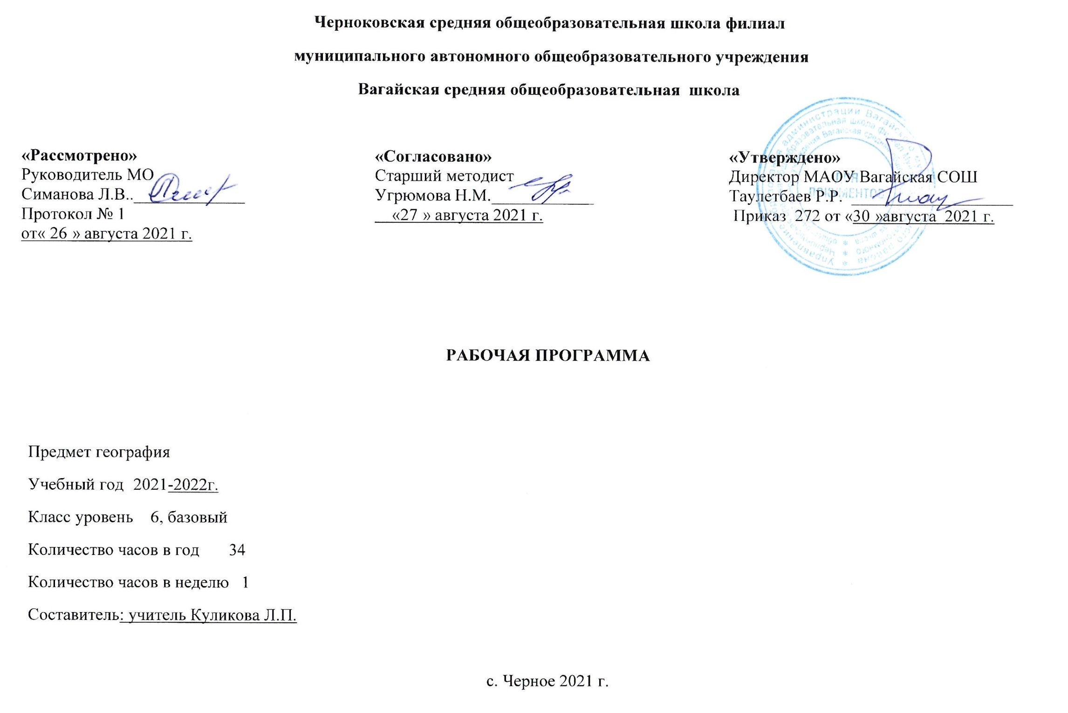
1. Планируемые результаты освоения учебного предмета
Личностные:
- Формирование ответственного отношения к учению.
- Развития опыта участия в социально значимом труде.
- Формирование целостного мировоззрения.
- Формирование осознанного, уважительного и доброжелательного отношения к другому человеку, его мнению.
- Формирование коммуникативной компетентности в общении и сотрудничестве со сверстниками, в процессе образовательной, общественно-полезной, учебно-исследовательской, творческой и других видов деятельности.
- Формирование основ экологической культуры.
- Готовность следовать этническим нормам поведения в повседневной жизни и производственной деятельности.
- Осознание себя как члена общества на глобальном, региональном и локальном уровнях (житель планеты Земля, гражданин Российской Федерации, житель Тюменской области).
- Умение оценивать с позиции социальных норм собственные поступки и поступки других людей.
- Эмоционально-ценностное отношение к окружающей среде, необходимости ее сохранения и рационального использования.
- Патриотизм, любовь к своей местности, своему региону, своей стране.
- Способность к самостоятельному приобретению новых знаний и практических умений, умение управлять своей познавательной деятельностью.
- Умение организовывать свою деятельность, определять ее цели и задачи, выбирать средства реализации цели и применять их на практике, оценивать достигнутые результаты.
- Формирование и развитие посредством географического знания познавательных интересов, интеллектуальных и творческих способностей учащихся.
- Умение вести самостоятельный поиск, анализ, отбор информации, ее преобразование, сохранение, передачу и презентацию с помощью технических средств, и информации.
- Самостоятельно формировать общие цели, распределять роли, договариваться друг с другом, вступать в диалог, интегрироваться в группу сверстников, участвовать в коллективном обсуждении проблем и строить продуктивное взаимодействие и сотрудничество со сверстниками и взрослыми.

Метапредметные:
- Ставить учебную задачу под руководством учителя.
- Планировать свою деятельность под руководством учителя.
- Работать в соответствии с поставленной учебной задачей.
- Работать в соответствии с предложенным планом.
- Выделять главное, существенные признаки понятий.
- Участвовать в совместной деятельности.
- Высказывать суждения, подтверждая их фактами.
- Осуществлять поиск и отбор информации в учебных и справочных пособиях, словарях.
- Работать с текстом и нетекстовыми компонентами.
- Составлять план изучения или описания объекта.
- Сравнивать полученные результаты с ожидаемыми результатами.
- Оценивать работу одноклассников.
- Выявлять причинно-следственные связи.
- Анализировать связи соподчинения и зависимости между компонентами объекта.
- Составлять вопросы к текстам, логической цепочки по тексту, таблицы, схемы по содержанию текста.

Предметные:
- Объяснять понятия и термины: полярная ночь, полярный день, географические координаты, план местности, масштаб, компас, азимут, соленость, течение, волна, литосферная плита, сейсмический пояс, землетрясение, вулкан, гейзер, относительная и абсолютная высоты, горы, равнины, ветер, атмосферное давление, погода, климат, речная система (ее части), озёра, болота, подземные воды, ледники, почва, географическая оболочка, природная зона, стихийное бедствие.
- Приводить примеры географических следствий движения Земли.
- Определять (измерять) направления, расстояния на глобусе, карте, работать с компасом, читать план местности и карту, ориентироваться на местности при помощи компаса, карты и местных признаков.
- Называть (показывать) элементы градусной сети, географические полюса, объяснять их особенности.
- Называть основные способы изучения Земли в прошлом и в настоящее время, и наиболее выдающиеся результаты географических открытий и путешествий, показывать по карте маршруты путешествий разного времени и периодов, приводить примеры собственных путешествий, иллюстрировать их.
- Называть и показывать по карте основные географические объекты, обозначать на контурной карте географические объекты.
- Объяснять особенности строения рельефа суши и дна Мирового океана.
- Измерять (определять) температуру воздуха, атмосферное давление, направление ветра, облачность, амплитуду температур, среднюю температуру воздуха за сутки, месяц с использованием различных источников информации, описывать погоду своей местности, вести простейшие наблюдения элементов погоды.

2. Содержание учебного предмета
Раздел ІV. Как устроен наш мир (4 ч).
Вращение Земли и его следствия. Географические координаты. Урок-практикум № 1. Определение географических координат точки по глобусу. Входное тестирование.
Раздел V. Путешествия и их географическое отражение (5 ч)
План местности. Ориентирование по плану и на местности в природе и населенном пункте. Урок-практикум № 2. Составление плана местности. Многообразие карт. Урок-практикум № 3. Работа с картой.
Актуальная тематика для региона: Составление плана местности Черноковской СОШ с учетом масштаба.
Раздел VІ. Природа Земли (18 ч)
Тема 10. Планета воды (2 ч)
Свойства вод Мирового океана. Движение вод в Мировом океане.
Актуальная тематика для региона: Изучение свойств воды Карского моря (сбор информации).
Тема 11. Внутреннее строение Земли (3 ч)
Движение литосферных плит. Землетрясения: причины и последствия. Вулканы.
Тема 12. Рельеф суши (3 ч)
Изображение рельефа на планах местности и географических картах. Горы. Равнины.
Актуальная тематика для региона: Западно - Сибирская равнина (просмотр презентации).
Тема 13. Атмосфера и климаты Земли (6 ч)
Температура воздуха. Атмосферное давление. Ветер. Облака и атмосферные осадки. Погода и климат. Урок-практикум № 4. Работа с климатическими картами. Урок-практикум № 5. Наблюдения за погодой.
Актуальная тематика для региона: Ведение дневника погоды с. Черное (за определенный период)
Тема 14. Гидросфера – кровеносная система Земли (4 ч)
Реки в природе и на географических картах. Озера. Подземные воды. Болота. Ледники. Обобщение знаний по разделу «Природа Земли»
Актуальная тематика для региона: Региональный памятник природы – система Черноковских озер.
Раздел VІІ. Географическая оболочка – среда жизни (6 ч)
Тема 15. Живая планета (2 ч)
Закономерности распространения живых организмов на Земле. Почва как особое природное тело.
Тема 16. Географическая оболочка и ее закономерности (3 ч)
Понятие о географической оболочке. Природные комплексы как части географической оболочки. Природные зоны
Актуальная тематика для региона: Лесные богатства Тюменского региона. Экскурсия в ГУ ТО «Вагайский лесхоз»
Тема 17. Природа и человек (1 ч)
Стихийные бедствия и человек.
Актуальная тематика для региона: Знакомство с ФГБУ «Обь – Иртышское управление по гидрометеорологии и мониторингу окружающей среды», экскурсия на гидрологический пост р. Вагай
Обобщение знаний (1 ч)
Промежуточная итоговая аттестация.

3. Тематическое планирование с учетом рабочей программы воспитания
с указанием количества часов, отводимых на освоение каждой темы.
Задачи воспитательной программы:
1. Привлечение внимания школьников к ценностному аспекту изучаемых на уроках явлений
2. Использование воспитательных возможностей содержания учебного предмета.
3. Применение на уроке интерактивных форм работы.
4. Включение в урок процедур, которые помогают поддержать мотивацию детей к получению знаний.

3.1. Тематическое планирование с указанием количества часов, отводимых на освоение каждой темы.

№ п/п | Наименование тем | Модуль воспитательной программы «Школьный урок» | Кол-во  часов
1 | Вращение Земли и его следствия. |  | 1
2 | Географические координаты. |  | 1
3 | Урок-практикум № 1. Определение географических координат точки по глобусу. | Урок-практикум  Определение географических координат точки по глобусу. | 1
4 | Входное тестирование |  | 1
5 | План местности. |  | 1
6 | Ориентирование по плану и на местности. |  | 1
7 | Урок-практикум № 2. Составление плана местности. |  | 1
8 | Многообразие карт. |  | 1
9 | Урок-практикум № 3. Работа с картой. |  | 1
10 | Свойства вод Мирового океана. |  | 1
11 | Движение вод в Мировом океане. |  | 1
12 | Движение литосферных плит. |  | 1
13 | Землетрясения: причины и последствия. |  | 1
14 | Вулканы. |  | 1
15 | Изображение рельефа на планах местности и географических картах. |  | 1
16 | Горы. |  | 1
17 | Равнины. |  | 1
18 | Температура воздуха. |  | 1
19 | Атмосферное давление. Ветер. |  | 1
20 | Облака и атмосферные осадки. |  | 1
21 | Погода и климат. |  | 1
22 | Урок-практикум № 4. Работа с климатическими картами. |  | 1
23 | Урок-практикум № 5. Наблюдение за погодой. | Урок-практикум  Наблюдение за погодой. | 1
24 | Реки в природе и на географических картах. |  | 1
25 | Озёра. |  | 1
26 | Подземные воды, болота, ледники. |  | 1
27 | Обобщение знаний по разделу «Природа Земли» |  | 1
28 | Закономерности распространения живых организмов на Земле. | Интегрированный урок  Закономерности распространения живых организмов на Земле.  (биология-география) | 1
29 | Почва как особое природное тело. |  | 1
30 | Понятие о географической оболочке. |  | 1
31 | Природные комплексы как части географической оболочки. |  | 1
32 | Природные зоны Земли. | Интегрированный урок  Природные зоны Земли. (География)  Природное сообщество и человек (Биология) | 1
33 | Стихийные бедствия и человек. |  | 1
34 | Промежуточная итоговая аттестация. |  | 1
Итого: |  |  | 34

